1. 虚拟机设置

查看虚拟机ip网段等信息

编辑🡪虚拟网络编辑器

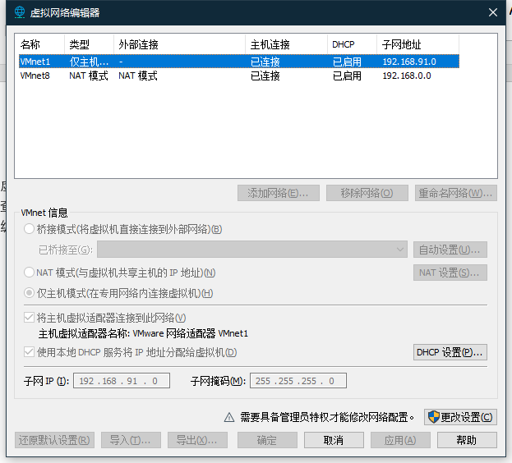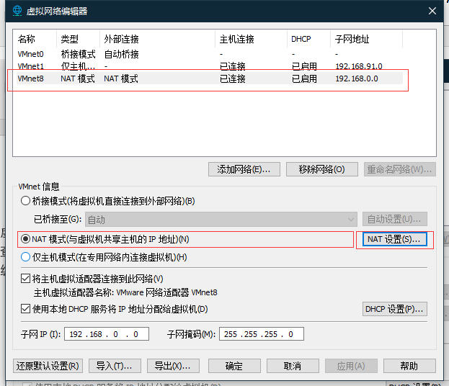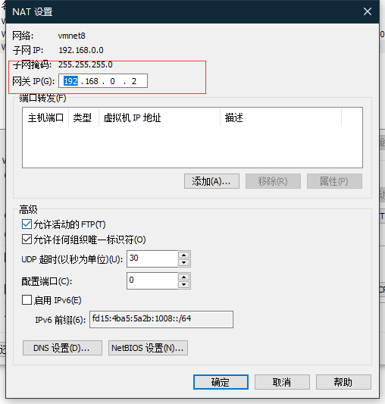

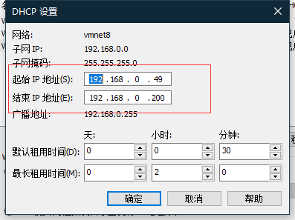

记住起始IP地址、子网掩码和网关IP

编辑vim /etc/sysconfig/network-scripts/ifcfg-ens33

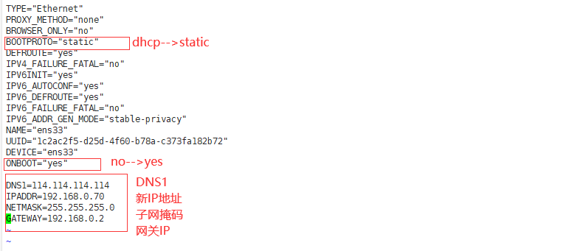

重启网络：service network restart

测试：ping [www.baidu.com](http://www.baidu.com)